Муниципальное бюджетное дошкольное образовательное учреждение детский сад «Солнышко» г.Чаплыгин (МБДОУ д/с «Солнышко» г.Чаплыгин)

**Конспект викторины по экологии**

**«Мы — друзья природы»**

**в подготовительной к школе группе**

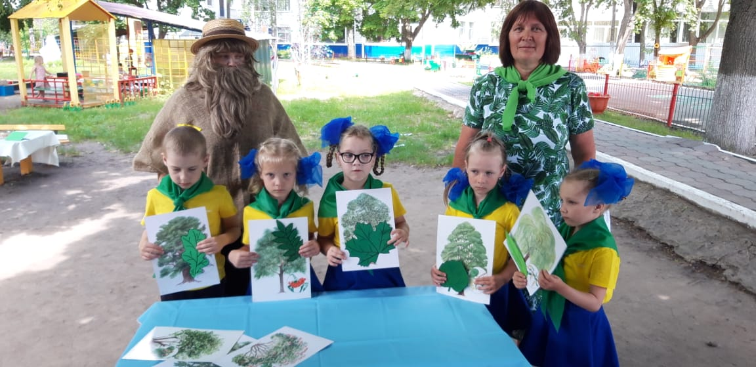

подготовила и провела воспитатель

первой квалификационной категории:

Седых Елена Борисовна

г. Чаплыгин

**Цель.** Обобщить знания детей об окружающем мире, в форме проведения экологической викторины.

**Задачи:**

- Закрепить знания детей о природе, о бережном и заботливом отношении к ней;

- Выявить знания о птицах, насекомых, животных, деревьях;

- Закрепить правила поведения в природе;

- Воспитывать умение внимательно слушать воспитателя и сверстников, закрепить умение работать в команде; вырабатывать умение быстро находить правильный ответ.

**Ход викторины.**

Ведущий:

Здравствуйте дорогие участники. Я рада вас здесь видеть. Природа наше богатство, сберечь это богатство для следующего поколения – наша задача и долг. Человек – это часть этой природы.

Михаил Пришвин сказал: «Для рыбы нужна чистая вода – будем охранять наши водоемы. В лесах, горах живут разные ценные животные – будем охранять наши леса, степи, горы. Рыбе – вода, зверю – лес, степи, горы. А человеку нужна родина. И охранять природу – значит охранять Родину». А чтобы охранять нашу природу, надо знать ее секреты, тайны, надо уметь жить с ней в дружбе и согласии. А вы любите природ**у**? Живете с ней в дружбе и согласии?

 Я вам сегодня предлагаю необычную игру, это игра - викторина.

И мы отправимся в путешествие по лесу. Хотите? А вы были когда-нибудь в лесу?

- А что такое лес, вы знаете? Что растет в лесу? Кто живет в лесу? (Лес – это деревья, кусты, травы, ягоды, грибы, насекомые, птицы, звери)

Деревья – это основа леса. Они выделяют кислород, необходимый для чистого воздуха, являются жильём и убежищем для зверей и птиц.

Люди – гости леса, они не должны мешать лесным обитателям, разрушать и загрязнять их дом. Чистый лес – приятное место для отдыха и прогулок.

**Задание «Составьте правила посещения леса»**

Чтобы не навредить лесным жителям, нужно соблюдать правила поведения в лесу.

Предлагаю детям взять карточки с изображением ситуаций, чего нельзя делать в лесу. Каждый ребёнок берёт карточку с изображением и объясняет, почему нельзя так поступать. Все вместе вырабатываем «Правила посещения леса».

Воспитатель: Молодцы, правильно! И запомните детишки еще несколько правил:

1 ребенок:

Отправляясь в лес гулять,

Попрошу не забывать

Правила лесные,

Незатейливые и простые.

2 ребенок:

Деревья, ветки не ломай,

Мусора в лесу не оставляй,

Зря костров не разводи,

Очень громко не кричи.

Бабочек ты не лови,

Не для этого они.

3 ребенок:

Ты в лесу лишь гость,

Главные там дуб и лось.

Береги зеленый лес

Он откроет множество чудес!

Молодцы! Ну что, готовы? Закрыли глаза (запись «Звуки леса»), откройте – мы с вами уже в лесу.

**«Чьи следы»**

Посмотрите, ребята, я здесь вижу следы, давайте попробуем угадать, чьи они. А чтобы легче было угадать, я вам буду задавать загадки:

Кто зимой холодной

Ходит злой, голодный? (Волк)

Рыжая кума всех провела (Лиса)

Он всю зиму долго спал, лапу правую сосал.

А проснулся – стал реветь.

Этот зверь лесной (медведь)

Хожу в пушистой шубе,

Живу в густом лесу.

В дупле на старом дубе орешки я грызу. (Белка)

*(Появляется Лесовичок)*

Лесовичок: Это кто тут так расшумелся в моем хозяйстве? Опять пришли мусорить!

Ведущая: Мы не шумим, мы собрались здесь, чтобы узнать, кто лучше относится к природе, бережет и заботится о ней и конечно проверить наши знания об экологии.

Лесовичок: А я то, думал, туристы, которые загрязняют мой лес. Вот тут были недавно одни, такого тут натворили. Хотите, покажу, что после них в моем лесу творится? Вот смотрите *(показывает картинку загрязненного леса)*.

Ведущий: Да, непорядок.

Лесовичок: Хотите мне помочь очистить лес?

Ведущая: Конечно, хотим.

Лесовичок: Тогда вам нужно выполнить задания. После каждого выполненного задания лес будет приводиться в порядок, а вы получать кусочек пазла, каким должен стать лес. И мне поможете, и знания свои покажите.

**«Какие бывают леса?»**

Много есть разных лесов, сейчас выясним, знают ли наши участники, как они называются. Итак, внимание, вопрос.

1. Как называется лес, где растут только березы? (Березовый лес)

2. Лес, где растут, ели называется? (Хвойный лес)

3. Лес, где сосны растут, называется? (Сосновый бор)

4. Лес, где растут разные деревья, называется? (Смешанный лес)

***«С какого дерева листок»***

Команды получают карточки, на которых изображены листья. За одну минуту надо найти с какого дерева листок и назвать это дерево.

Воспитатель: Молодцы ребята, вы и с этим заданием справились

Воспитатель: Следующее задание :

***«Третий лишний****»* *(определить какое животное лишнее)*.

Что ж, животных вы знаете.

Ведущий: Молодцы ребята, переходим к другому заданию:

***«Собери картинку»*.**

У вас на столах лежат конверты, в которых есть одна целая картинка – это образец и шесть частей. Вы должны посмотреть на образец, узнать животное и собрать его из частей.

Ребята, давайте отдохнём и поиграем в игру

**Филин и пташки**

Играющие выбирают филина, он уходит в свое гнездо. Подражая крику той **птицы**, которую выбрали, играющие летают по площадке.

На сигнал *«Филин!»* все **птицы** стараются улететь в свои гнезда. Если филин успеет кого-то поймать, то он должен угадать, какая это **птица**, и только тогда пойманный становится филином.

Указания к проведению. Перед началом игры дети выбирают для себя названия тех **птиц**, голосу которых они смогут подражать *(например, голубь, ворона, галка, воробей, синица, журавль и т. д.)*. **Птицы** от филина прячутся каждая в своем гнезде.

**«Отгадай – ка »**

отрывают по лепестку у **цветика семицветика** и отгадывают загадки, которые написаны на обратной стороне лепестка.

1. Возле леса на опушке, украшая темный бор,

Вырос пестрый, как Петрушка, ядовитый *(мухомор)*

2. На ромашку у ворот опустился вертолет -

Золотистые глаза. Кто же это?. *(Стрекоза)*

3. Хвост пушистый, мех золотистый, в лесу живёт, в деревне кур крадет? *(Лиса)*.

4. Я шариком пушистым белею в поле чистом,

А дунул ветерок - остался стебелёк. *(Одуванчик)*

5. Сердитый недотрога живет в глуши лесной,

Иголок очень много, а ниток ни одной*(Ёж)*

6. Как-то видел я в лесу тёмно-рыжую красу,

По ветвям она скакала, видно шишки там искала *(Белка)*.

7. Косолапый и большой спит в берлоге он зимой,

Любит шишки, любит мёд, ну-ка кто же назовёт *(Медведь.)*

8. По цветам летает, мед собирает. *(Пчела)*

**«Угадай — кто?»**

Игрок используя, мимику и пластику изображает зверей и птиц, а другие отгадывает кто это.

**«Назови одним словом».**

1. Волк, лиса, песец, олень – это … (звери).

2. Ель, сосна, береза, дуб, ива – это … (деревья).

3. Воробей, соловей, дрозд, клест – это… (птицы).

4. Сом, щука, окунь, карась, плотва – это … (рыбы).

5. Мухомор, подосиновик, волнушка, сыроежка – это … (грибы).

**«Чем был и чем стал»**

Раздаём карточки. Вы должны посовещаться и выложить цепочку. «Чем был и чем стал»

Икринка – головастик – лягушка.

Семечко – росток – растение (одуванчик).

Жёлудь – росток – дуб.

Яйцо – Цыплёнок – курица.

Лесовичок: Ох, и помогли вы мне, молодцы, какие лес в порядок привели.

Посмотрите получиться собрать картинку?

Ребята, лес вас тоже благодарит и угощает своими дарами *(показывает яблоки)*.

Воспитатель: Вот и подошла к концу наша игра. Большое спасибо всем за участие!

Дети, вы сегодня отлично справились со всеми заданиями и проявили себя настоящими «знатоками природы». Я хочу вас наградить медалями «Активный участник защиты природы»

Земля наш родной и единственный дом,

Так пусть Мир и Счастье поселятся в нем!

Планету Земля сохранить мы должны,

Иначе просто не будет Земли!